**Foreningens fremtid i spil!**

**Jeg genopstiller til en ny periode i Danmarks Lærerforenings Hovedstyrelse. Tina Beck-Nilsson, kredsformand i Greve og Karen Asholt Pedersen, næstformand i Roskilde, stiller op som suppleanter for mig.**

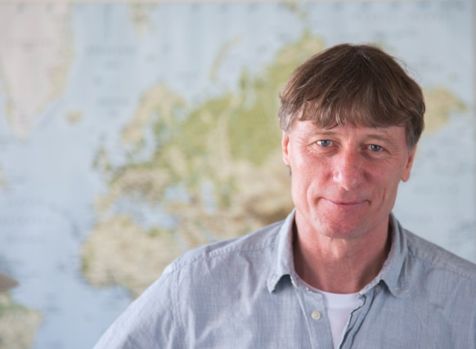

***Af Bjørn Hansen***

***Hovedstyrelsesmedlem***

**Gennemslagskraft og medlemsservice lokalt og centralt**

Vi står overfor en afgørende periode i foreningens historie! Opgaverne er mange og mangfoldige, når vi taler om at få de bedst mulige forhold til lærernes arbejde, undervisningen.

Det arbejde vil jeg tage del i sammen med en ny hovedstyrelse, hvor vi gennem dialog og samarbejde med vores lokale foreningsled, der er tættest på medlemmernes hverdag, skal nå resultater, der forbedrer lærernes arbejdsvilkår. Både så flere undgår nedslidning af arbejdet, bevarer lysten til at undervise og blive i folkeskolen, samt at flere unge fremover vil søge ind på læreruddannelsen.

**Lærerkommissionen**

Vi får i december anbefalingerne fra Lærerkommissionen, vi står foran en periodeforhandling med KL om vores arbejdstid, vi har fået en ny regering, ny minister og *nogle støttepartier*, der ønsker en milliard kroner til folkeskolen afsat i statsbudgettet. Det er områder, hvor vi skal lykkes med at give lærerne et ordentligt arbejdsmiljø og gode rammer for det arbejde, der er med til at sikre den gode undervisning til eleverne. Men også nogle vigtige opgaver, der vil få betydning for fremtidens forening.

Og det kan ske gennem fornuftige løsninger på alt fra lærernes arbejdstid, handleplaner i forhold til indsatsen om inklusion, ændringer i folkeskoleloven, bedre økonomi til skolerne og til en større respekt for lærerarbejdet fra alle parter om skolen.

**Manglen på uddannede lærere er stor rundt om**

**i landet – aftaler og gode rammer for arbejdet er**

**en løsning, der peger fremad**

***Jeg vil gerne være med til at levere det arbejde, der skal til i hovedstyrelsen – men det kan ikke gøres af DLF alene,* derfor må politikerne også leve op til deres ord om, og ansvar for, folkeskolen.**

*Det er vigtigt, at vi stadig har sammenhæng og sammenhold i foreningen – fællesskabet er et væsentligt element at holde fast i, hvis vi skal lykkes med de opgaver, vi står over* for. Det skal vores arbejde med at få gearet foreningen til fremtiden være med til at sikre. Derfor skal forbindelsesleddet og samarbejdet mellem hovedstyrelse og de lokale foreningsled styrkes gennem inddragelse og viden om begges indsatser.

**Vores folkeskoleideal kan bane vej for bedre økonomi og vilkår for inklusion bl.a. Derfor skal det bruges!**

***Det gælder lige fra medlemmet i den hektiske hverdag på skolen eller på de øvrige arbejdspladser,*** *vi også er til stede på,* til de travle tillidsvalgte TR’ere, AMR’ere, kredsstyrelser og til hovedstyrelsen. Det gøres bedst ved at sikre repræsentation i hovedstyrelsen fra alle egne af landet – som netop kan have fokus på udfordringer, gode løsninger og dialog med de lokale led.

*En hverdag med* ***inklusionsproblemer, øget digitalisering, mange lektioner, ringe forberedelsesmuligheder og ikke mindst et arbejdsmiljø, hvor stress, psykisk pres, vold/trusler om vold ses i stigende grad. Det er sager, jeg vil arbejde for at finde løsninger på***.

Opgaverne i den næste hovedstyrelsesperiode står i kø – og vi kan ikke springe nogle over, for de er hver især med til at sikre medlemmerne arbejdsvilkår, der gør, at de kan lykkes med arbejdet, undervisningen!

**Stem på**

**Bjørn**

**Hovedstyrelsesvalget**

**DLF**

**2019**

 **Bjørn Hansen**

**Læreruddannet i 1984,**

**Ansat på Jyderup Skole,**

**afd. Skovvejen, Holbæk Kommune,**

**TR fra 1986 til 1996,**

**Kredsstyrelsesmedlem i Holbæk**

**Lærerkreds 1990 – 2012,**

**Kredsformand 1996 – 2012,**

**Hovedstyrelsesmedlem siden 2008,**

**FU-medlem 2011 - 2017**

**Bosiddende i Holbæk.**

**Valget foregår elektronisk fra den 21. 11 til den 3/12 kl. 16.00**